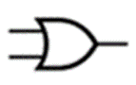
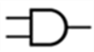
Porta Lógica - Logic Gate AND ou E ou *
Porta Lógica - Logic Gate OR ou OU ou +
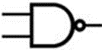
Porta Lógica - Logic Gate NAND (Não E)
Desafio 5.3 – Tendo em conta a expressão A+B + $\overline{AC}$
a) Calcular o nº de saídas possíveis.
b) Preencher a tabela de verdade.
c) Desenhar o circuito no logisim.
d) Desenhar o diagrama temporal.
e) Conclusão.

Resolução
a) Calcular o nº de saídas possíveis. Resposta 2³=___8_
b) Preencher a tabela de verdade
2³=8 | Entradas |  |  |  |  |  | Saída  A+B + $\overline{AC}$
 | A | B | C | A+B | AC | $$\overline{AC}$$ | S
0 | 0 | 0 | 0 | 0 | 0 | 1 | 1
1 | 0 | 0 | 1 | 0 | 0 | 1 | 1
2 | 0 | 1 | 0 | 1 | 0 | 1 | 1
3 | 0 | 1 | 1 | 1 | 1 | 0 | 1
4 | 1 | 0 | 0 | 1 | 0 | 1 | 1
5 | 1 | 0 | 1 | 1 | 0 | 1 | 1
6 | 1 | 1 | 0 | 1 | 0 | 1 | 1
7 | 1 | 1 | 1 | 1 | 1 | 0 | 1
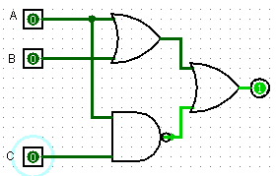
b) Desenhar o circuito no logisim.

c) Desenhar o diagrama temporal. A+B + $\overline{AC}$
A | 0 | 0 | 0 | 0 | 1 | 1 | 1 | 1
B | 0 | 0 | 1 | 1 | 0 | 0 | 1 | 1
C | 0 | 1 | 0 | 1 | 0 | 1 | 0 | 1
S | 1 | 1 | 1 | 1 | 1 | 1 | 1 | 1

e) Conclusão. Qualquer que seja a entrada a saída será sempre 1.

